Prestation de compensation du handicap 2016 :

Évolution et contenu de la prestation
Mai 2017

Résumé
En 2016, les maisons départementales des personnes handicapées (MDPH) ont instruit 292 700 demandes de prestation de compensation du handicap (PCH) dont 12,5 % concernent des demandes de PCH enfants. La croissance des demandes de PCH se poursuit (+ 8 % par rapport à 2015). En 2016, les MDPH ont accordé environ 128 500 prestations de compensation (PCH). Le taux d’accord de PCH poursuit sa diminution.
En 2016, la prestation de compensation du handicap représente près de 7 % des demandes déposées auprès des MDPH (une part stable depuis 2010), et l’allocation compensatrice pour tierce personne (ACTP) seulement 0,3 %.
D’après les dernières statistiques trimestrielles disponibles de la Direction de la recherche, des études, de l’évaluation et des statistiques, qui datent de décembre 2015, les conseils départementaux ont versé la prestation de compensation du handicap à 184 000 personnes (soit une augmentation de 6 % depuis décembre 2015).

Introduction
Les résultats présentés sont issus des réponses aux questionnaires annuels, recueillies par la CNSA auprès des maisons départementales des personnes handicapées depuis janvier 2006, date de l’entrée en vigueur de la prestation de compensation du handicap. L’enquête permet pour l’essentiel de suivre la montée en charge de la prestation et de disposer d’un suivi de l’activité des MDPH en termes de décisions et de contenu de la PCH accordée.

Les demandes de prestation de compensation : une croissance maintenue
Entre 2006 et 2009, le nombre de demandes de prestation de compensation a augmenté de 163 % passant de 70 600 à 185 800 demandes. Les années 2009 et 2010 marquent une montée en charge toujours importante du nombre de demandes avec une augmentation de 43 % entre 2008 et 2009 et de 29 % entre 2009 et 2010.
À partir de 2011, l’augmentation est moins forte tout en restant significative (+ 11 % en 2011, + 8 % en 2012, + 6 % en 2013 et en 2014, + 8 % en 2015). En 2016, la croissance des demandes poursuit le même rythme : le taux d’évolution annuel est de 8 %, et on estime à 292 700 le nombre de demandes de PCH (adultes-enfants) sur la France entière (hors Mayotte).

Graphique 1
Évolution mensuelle des demandes de PCH déposées entre 2006 et 2016
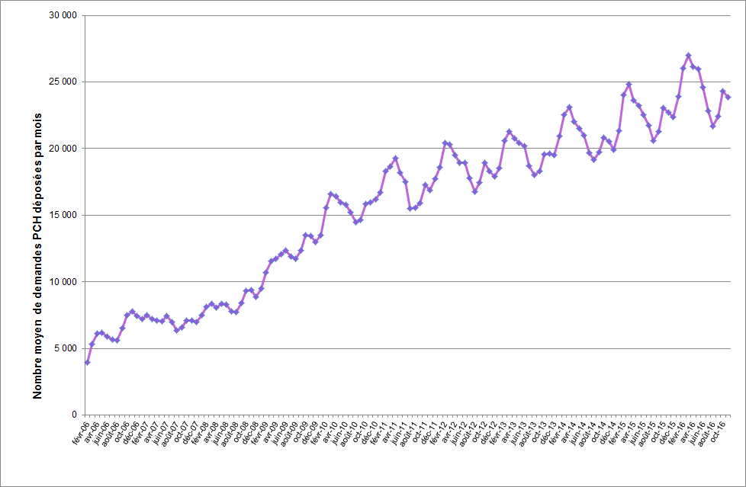
Source : Enquête mensuelle PCH, CNSA, données estimées.

En moyenne, 830 demandes de PCH pour 100 000 habitants de vingt à cinquante-neuf ans ont été déposées en 2016 (avec un minimum de 127 demandes et un maximum de 1 867 demandes pour 100 000 habitants de cette tranche d’âge). 50 % des MDPH de l’échantillon reçoivent moins de 889 demandes de PCH pour 100 000 habitants de de vingt à cinquante-neuf ans, et 75 % des MDPH en reçoivent moins de 1 045 pour 100 000 habitants de cette même tranche d’âge (graphique 2).
Parmi les 90 départements pour lesquels l’information est disponible à la fois en 2015 et en 2016, l’augmentation de l’activité liée à la PCH concerne 83 % des MDPH de l’échantillon : pour un quart de ces MDPH, l’augmentation des demandes de PCH rapportées à la population est de 5 % maximum ; elle est de 8 % maximum pour la moitié d’entre elles, et elle est supérieure à 11 % dans un quart des MDPH.

Graphique 2
Nombre de demandes de PCH déposées, rapporté à 100 000 habitants
de vingt à cinquante-neuf ans (2016)
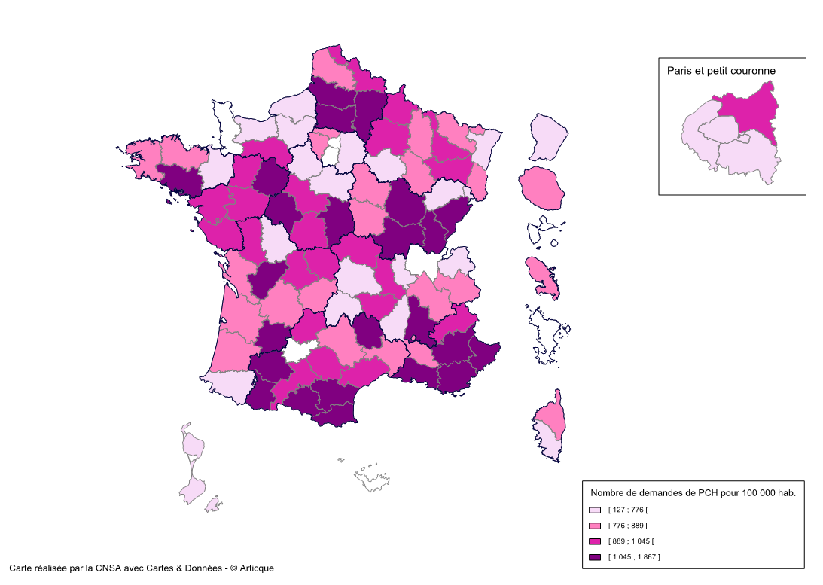

Source : Enquête mensuelle PCH, CNSA, 96 départements.

Le profil des demandeurs de PCH évolue depuis 2008 avec la mise en place de la PCH enfants. Depuis le 1er avril 2008, en alternative aux compléments d’allocation d’éducation de l’enfant handicapé (AEEH), les enfants peuvent bénéficier de l’ensemble des volets de la PCH (en sus des aménagements de logement, de véhicule et des surcoûts liés aux frais de transport). La part des demandes de PCH enfants était de 3,4 % en 2007. Elle atteint 12,5 % en 2016.
La part des PCH attribuées pour des personnes hébergées en établissement médico-social ou sanitaire représente 10 % des prestations attribuées.

Les décisions de prestation de compensation en 2016 : une augmentation de 6 %
En 2016, les commissions des droits et de l’autonomie des personnes handicapées (CDAPH), instances décisionnaires des MDPH, ont pris environ 284 000 décisions de PCH. L’activité des CDAPH en matière de PCH se maintient à un niveau élevé (+ 6 % en 2016 contre + 10 % en 2015, + 7 % en 2014 et + 4 % en 2013) – graphique 3. La part des décisions de PCH dans l’ensemble des décisions prises par les CDAPH reste quant à elle très stable (7 %).
Au cours de l’année 2016, en moyenne, 23 600 décisions relatives à la prestation de compensation ont été prises chaque mois. Les PCH enfants représentent 11 % du total des décisions PCH prises en 2016. Les décisions pour une PCH en établissement représentent 6 % des décisions de PCH prises.

Graphique 3
Évolution des décisions prises en matière de PCH entre 2006 et 2016
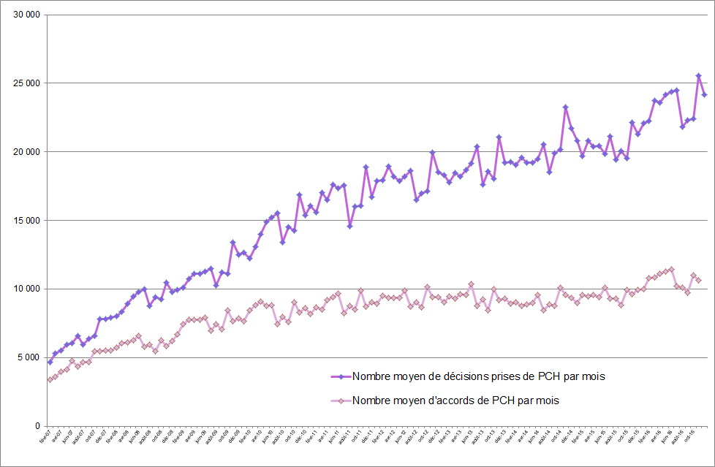
Source : Enquête mensuelle PCH, CNSA, données estimées.

En 2016, un peu moins d’une décision sur deux a donné lieu à un accord de PCH
En 2016, on estime à 128 500 le nombre d’accords de PCH. En diminution depuis 2009, le taux d’attribution de la prestation de compensation (adultes et enfants) est estimé à 45 % en 2016 (contre 46 % en 2015) avec respectivement un taux d’accord de 46 % pour la PCH adultes et de 40 % pour la PCH enfants (graphique 4). Les pratiques départementales (information des personnes et des partenaires, orientation des demandes, dialogue préalable avec les personnes) et la nature des demandes (premières demandes, renouvellements) ont probablement un impact sur la nature des décisions prises en CDAPH.
Le taux d’accord était plus élevé au cours des premières années de la montée en charge de la prestation, notamment en raison de la nature du public demandeur : les personnes très lourdement handicapées visées par la circulaire du 11 mars 2005 ainsi que les personnes ayant choisi de basculer au début du dispositif de l’ACTP à la PCH. De plus, depuis 2006, l’évolution des pratiques d’évaluation et d’attribution des MDPH résulte également d’une meilleure appropriation du cadre réglementaire, en particulier de l’éligibilité à la prestation.
Quand la PCH est attribuée aux personnes hébergées en établissement médico-social ou sanitaire, elle l’est, à l’exception de l’aide humaine (élément 1 de la PCH), pour compenser à titre individuel des besoins non couverts par l’établissement dans le cadre de ses missions. Le taux d’accord de la PCH est de 80 % chez les personnes hébergées en établissement médico-social ou sanitaire. Ces personnes bénéficient d’un montant journalier d’aide humaine pour la PCH : dans la pratique, 70 % des MDPH notifient des droits portant sur une aide humaine en établissement qu’il y ait ou non un retour à domicile ; 23 % d’entre elles le font uniquement si des retours à domicile sont prévus. La notification des droits en aide humaine n’est pas mise en œuvre dans 7 % des cas.

Graphique 4
Évolution du taux d’accord de PCH de 2008 à 2016
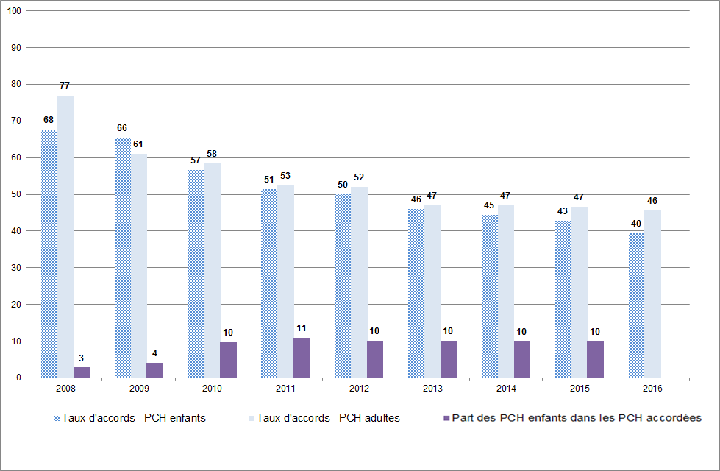
Source : Enquête mensuelle PCH, CNSA

La répartition des éléments accordés en PCH varie selon l’âge et le lieu de vie
L’enquête permet de connaître les différents éléments de la prestation de compensation attribués par la CDAPH chaque mois. Au nombre de cinq, ces éléments sont attribués en fonction de la situation de la personne et de ses besoins de compensation.
Les graphiques 5a, 5b et 5c fournissent une photographie de la répartition des différents éléments de compensation attribués par la CDAPH, par public.
L’aide humaine représente 45 % des éléments accordés en 2016. C’est l’élément le plus fréquemment accordé pour le public éligible à la PCH, à la fois pour les personnes qui sont à domicile et en établissement, et ce quel que soit l’âge. Un forfait d’aide humaine peut-être accordé sous conditions aux personnes présentant un handicap visuel ou auditif. À domicile, les forfaits cécité ou surdité représentent 9 % de l’aide humaine accordée ; leur part est bien moindre en établissement (3 %). Le forfait surdité représente 63 % des forfaits cécité ou surdité.
Les charges spécifiques sont les dépenses permanentes et prévisibles liées au handicap et n’ouvrant pas droit à une prise en charge au titre d’un des autres éléments de la PCH. Elles peuvent répondre, par exemple, à des besoins de financement de la prise en charge thérapeutique ou rééducative régulière assurée par un professionnel médical ou paramédical diplômé ou au financement de protections, d’alèses, de bavoirs jetables.
Les charges exceptionnelles se distinguent des charges spécifiques par le fait que les dépenses sont ponctuelles. Elles permettent, par exemple, de couvrir des besoins liés à des frais de garde (crèche après l’âge de trois ans), au financement des frais de séjours adaptés ou des frais de stages de formation pour la famille (comme la langue des signes).

Les charges spécifiques et exceptionnelles sont plus fréquemment accordées pour répondre aux besoins des enfants (28,6 % contre 21 % en moyenne). La place particulièrement importante qu’occupe le financement de charges spécifiques et exceptionnelles pour les enfants est également constatée dans les derniers résultats publiés par la DREES : en décembre 2015, 95 % des enfants bénéficiaires de la PCH ont perçu un versement pour de l’aide humaine, 42 % pour des charges spécifiques ou exceptionnelles (contre 19 % des bénéficiaires quel que soit leur âge), 6 % pour l’élément 3 à savoir les aménagements du logement, du véhicule et les surcoûts liés aux frais de transport (contre 8 % des bénéficiaires de la PCH), et enfin 1 % des enfants bénéficiaires de la PCH ont perçu un versement pour de l’aide technique et la même part pour de l’aide animalière.
En établissement, hors aide humaine, la compensation la plus répandue par rapport au domicile concerne l’élément 3 et en particulier les surcoûts liés aux frais de transport (ils représentent 22 % des éléments accordés en établissement contre 7 % dans l’ensemble). Les aménagements du logement y sont plus rares (0,6 % contre 5 % dans l’ensemble) tout comme les aménagements du véhicule (moins d’1 % contre 3 %).
Il peut exister un écart entre les mesures de compensation prévues par la décision prise par la CDAPH et la réalisation effective du plan de compensation dans la mesure où le conseil départemental finançant la prestation peut en modifier seul certains éléments (par exemple, modifier le statut de l’aidant sur demande de la personne – article D. 245-63 du CASF – ou modifier les tarifs applicables à l’aide humaine si ceux-ci évoluent en cours de droit – R. 245-63 du CASF).

Graphiques 5
Répartition des éléments de la PCH attribués en 2016 (%)

Graphique 5a : Tout public
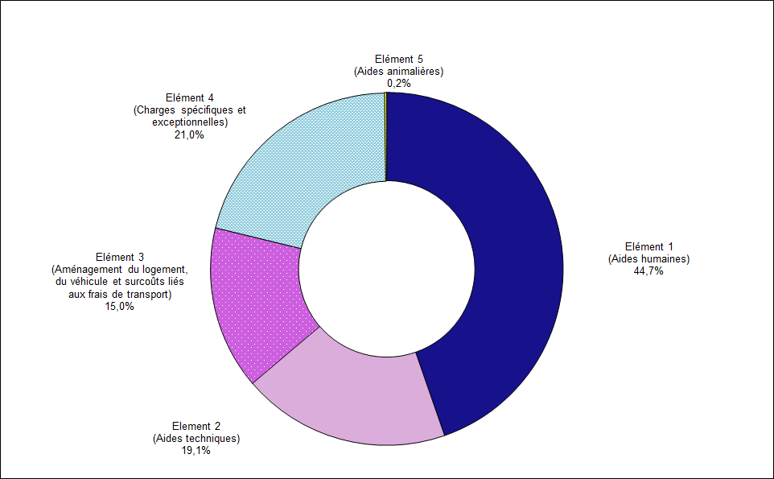
Graphique 5b : Public enfants
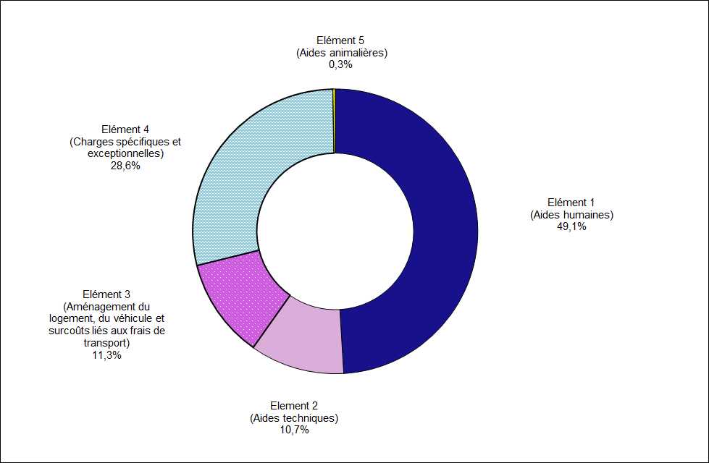

Graphique 5c : En établissement
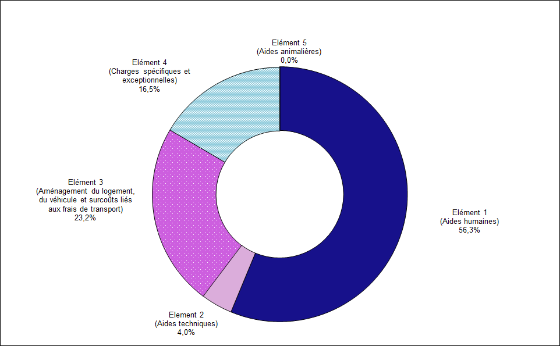

Des montants moyens variables selon les éléments de la PCH en 2016
Au niveau national, le montant moyen attribué mensuellement pour les aides humaines est de 856 euros en 2016 (graphique 6). 50 % des MDPH attribuent un montant moyen d’aide humaine inférieur à 823 euros, et 75 % des MDPH attribuent un montant moyen inférieur à 1 018 euros. La PCH permet de recourir à des aidants professionnels (prestataire, mandataire, gré à gré) et/ou à des aidants familiaux. Le montant moyen de l’aide humaine peut être expliqué par la configuration de l’aide préconisée par l’équipe pluridisciplinaire, les quatre statuts d’aidants n’étant pas associés aux mêmes tarifs. Le montant moyen d’aide humaine accordé peut également être expliqué par les pratiques locales et par les orientations de prise en charge du handicap selon le lieu de vie (à domicile et/ou en établissement), ainsi que par la configuration locale de l’offre.
Le montant accordé pour les aides techniques est, en moyenne, de 875 euros en 2016. Les aides techniques sont dans 96 % des cas versées ponctuellement. 50 % des MDPH attribuent un montant moyen pour ces aides techniques inférieur à 868 euros ; les trois quarts attribuent un montant moyen inférieur à 1 011 euros.
Le montant moyen accordé pour l’aménagement de logement est de 3 083 euros ; la moitié des MDPH attribuent un montant moyen pour l’aménagement du logement inférieur à 3 047 euros ; les trois quarts des MDPH attribuent un montant moyen inférieur à 3 380 euros.
Le montant moyen accordé pour un aménagement du véhicule s’élève à 2 612 euros en moyenne. 50 % des MDPH attribuent un montant moyen pour l’aménagement du véhicule inférieur à 2 758 euros ; 75 % des MDPH attribuent un montant moyen inférieur à 2 957 euros.
Les surcoûts liés aux frais de transport mensuels représentent 88 % des surcoûts liés aux frais de transport. Ils sont accordés à hauteur de 146 euros en moyenne et par mois. La moitié des MDPH attribuent des surcoûts liés aux frais de transport mensuels inférieur à 138 euros ; trois quarts d’entre elles attribuent un montant moyen inférieur à 157 euros.
Les frais de transport ponctuels représentent 12 % des frais de transport accordés (parmi les frais de transport accordés avec un versement ponctuel ou mensuel). Le montant moyen est de 3 069 euros pour cet élément. 50 % des MDPH attribuent un montant moyen des surcoûts liés aux frais de transport ponctuels inférieur à 321 euros ; 75 % des MDPH attribuent un montant moyen inférieur à 535 euros.
Le montant moyen de l’élément 4 relatif aux charges spécifiques et exceptionnelles s’élève à 255 euros en 2016. Les charges spécifiques attribuées mensuellement représentent 67 % des éléments accordés au titre de l’élément 4 avec un montant moyen attribué de 61 euros. S’agissant des charges exceptionnelles attribuées ponctuellement, ce montant moyen est de 658 euros.
Enfin, les aides animalières sont plus rarement accordées, pour un montant moyen de 52 euros.

Graphique 6
Les montants moyens attribués par élément de la PCH en 2016 (%)
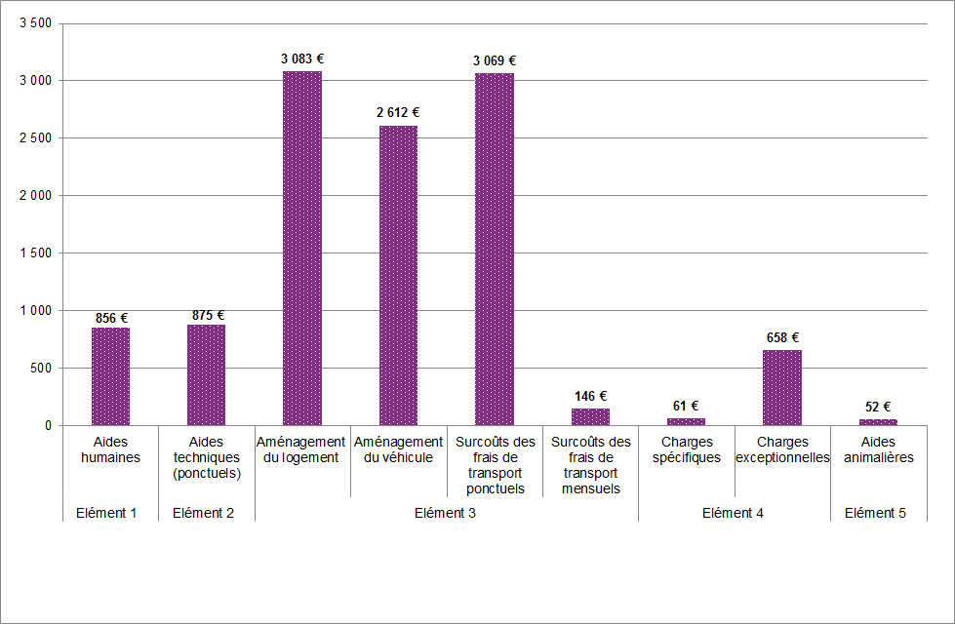
Source : Enquête mensuelle PCH, CNSA

En 2016, les bénéficiaires de la PCH représentent le principal public des fonds départementaux de compensation
Le FDC (fonds départemental de compensation), qui s’est substitué au dispositif des sites pour la vie autonome, est chargé d’accorder des aides financières extra-légales destinées à des personnes en situation de handicap pour faire face à un besoin de compensation.
Les fonds de compensation sont régis par des règlements intérieurs propres dans lesquels sont déterminés les publics concernés par l’action du fonds (qui peuvent être bénéficiaires de la PCH ou non).
En 2016, le fonds de compensation est intervenu auprès de bénéficiaires de la PCH dans 92 % des cas (résultat obtenu auprès de 69 MDPH).
Ce taux est variable selon les départements :
- dans 37 départements de l’échantillon (soit 54 % des MDPH de l’échantillon), les personnes éligibles au fonds de compensation bénéficient toutes de la PCH ;
- dans 59 départements (soit 86 % des MDPH de l’échantillon), au moins 75 % des personnes éligibles au fonds de compensation bénéficient de la PCH.

Graphique 7
Part des interventions du fonds de compensation en complément d’un accord de PCH (%)

Source : Enquête mensuelle PCH, CNSA (69 MDPH).

Dans près de six cas sur dix, l’aide humaine accordée intervient sous forme de dédommagement d’un ou plusieurs aidants familiaux
D’après les dernières données disponibles produites par la DREES au cours du mois de décembre 2015, 93 % des allocataires ont perçu un versement au titre de l’aide humaine, 1 % au titre de l’aide technique, 8 % pour un aménagement du logement ou du véhicule et les surcoûts liés aux frais de transport et 19 % pour des charges spécifiques ou exceptionnelles.
En 2016, la durée moyenne d’attribution de l’aide humaine est de quatre ans. Lorsque l’aide humaine est accordée, elle l’est pour un volume de 81 heures et 50 minutes (tout statut d’aidant confondu), avec un minimum de 34 heures par mois et un maximum de 144 heures par mois. Dans la moitié des MDPH de l’échantillon (85 MDPH), le nombre d’heures accordées par mois pour l’aide humaine est inférieur à 84 heures ; dans les trois quarts des MDPH de l’échantillon, il est inférieur à 100 heures par mois.
Dans leurs réponses à l’enquête, les MDPH ont transmis la répartition des heures accordées par statut de l’aidant. Ces données permettent d’observer, par département, la part que représentent les heures accordées à la personne, réalisées par un aidant familial, par rapport aux heures attribuées en mode prestataire, mandataire ou emploi direct. Ces données ne permettent pas en revanche de savoir si les heures sont réellement consommées ni de quelle façon les usagers en bénéficient (aide unique de l’entourage, aide unique des professionnels et aide mixte). En 2016, l’aide humaine accordée se décline de la manière suivante : en moyenne, 58 % des heures d’aide humaine sont accordées pour le recours à un aidant familial, 31 % pour un recours à un prestataire, 9 % pour de l’emploi direct et enfin 2 % pour un recours à un mandataire (graphique 8). Cette répartition varie selon les départements.

Graphique 8
Répartition des heures d’aide humaine attribuées par mois selon la nature des aidants (%)
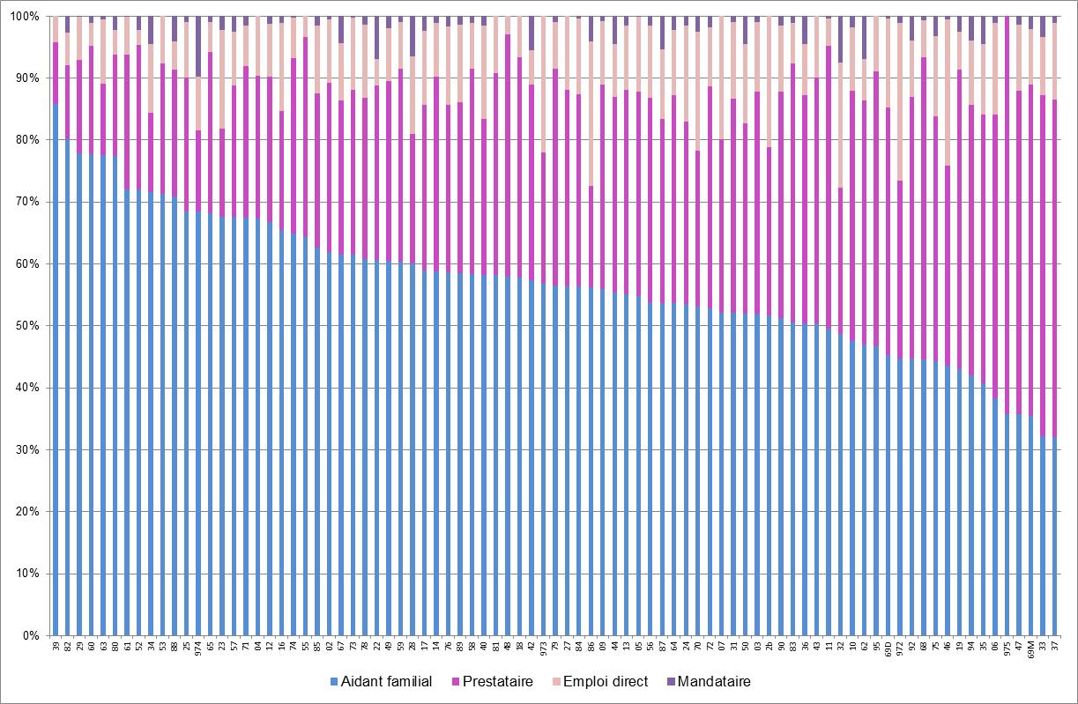
Source : Enquête mensuelle PCH, CNSA (85 MDPH)
Sources et méthodes
Sources
Les données proviennent de l’enquête réalisée chaque année auprès des MDPH, qui vise à suivre spécifiquement la prestation de compensation (PCH), mois par mois. En vigueur depuis 2006, l’enquête comporte des données relatives aux demandes déposées de PCH (adultes, enfants), des éléments sur les décisions en la matière selon le public (adulte, enfant) et le lieu de vie (domicile, établissement). Elle permet de disposer, de manière agrégée, d’informations détaillant les éléments de la PCH et les montants accordés par élément. Pour l’élément 1 (aide humaine), l’enquête permet de recueillir les volumes d’heures attribuées par statut d’aidant et la durée d’attribution de l’aide humaine.
98 MDPH ont participé à l’enquête sur l’activité des MDPH liée à la prestation de compensation du handicap en 2016, dont la MDPH commune au département du Rhône et à la Métropole de Lyon qui a fourni des données agrégées et pour chacune des deux collectivités.
Méthodes
Les volumes des demandes et des décisions de PCH ont été estimés en tenant compte du poids de chaque département non répondant dans la population âgée de vingt à cinquante-neuf ans au 1er janvier 2016.
Pour en savoir plus
- http://www.cnsa.fr/documentation-documents-statistiques/statistiques-des-maisons-departementales-des-personnes-handicapees/analyse-de-la-montee-en-charge-de-la-prestation-de-compensation-du-handicap
- http://drees.social-sante.gouv.fr/etudes-et-statistiques/open-data/handicap-et-dependance/article/les-enquetes-sur-la-prestation-de-compensation-du-handicap-pch-et-l-allocation

Le nombre de demandes de PCH est calculé sur la population des 20-59 ans en 2016, la très grande majorité des demandeurs de la PCH étant âgée d’au moins vingt ans.
Circulaire n° 2005-140 du 11 mars 2005 relative au dispositif 2005 de prise en charge complémentaire des besoins d’aide humaine pour les personnes adultes très lourdement handicapées vivant à domicile.
Maude ESPAGNACQ. Évolution des prestations compensatrices du handicap de 2006 à 2012. Études et résultats n° 829, DREES, janvier 2013.
Le montant de l’aide humaine doit être fixé pour les jours où la personne n’est pas hébergée ou hospitalisée. La personne perçoit 10 % de ce montant (dans la limite d’un plancher et d’un plafond journaliers) pour les jours où elle est en établissement ou hospitalisée.
Résultats de l’enquête trimestrielle de la PCH n 1-2016 (statistiques du quatrième trimestre 2015), exploitation des données au 15 mars 2016, DREES.
Les tarifs horaires de l’aide humaine applicables varient selon le statut de l’aidant. Le tarif le plus élevé s’applique au service prestataire (17,77 euros par heure depuis le 1er janvier 2016), suivi du tarif mandataire (entre 14,97 euros et 15,52 euros par heure – tarif applicable au 1er avril 2016 fixé par l’arrêté du 25 février 2016) puis de l’emploi direct (entre 13,61 euros et 14,11 euros par heure – tarif applicable au 1er avril 2016 fixé par l’arrêté du 25 février 2016) et enfin du tarif aidant familial qui est de 5,54 euros par heure depuis le 1er janvier 2016.
Source : DREES : PCH, résultats de l’enquête trimestrielle (n° 1-2016). Dernières données disponibles à ce jour pour ces indicateurs.

